ORTO
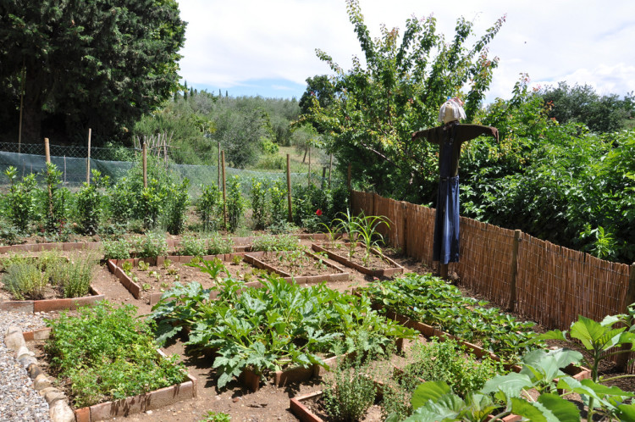
Il progetto intende fornire un percorso educativo e formativo attraverso l’individuazione di strumenti necessari al consolidamento delle autonomie personali e sociali. Esse consentono di sviluppare una più adeguata sintonia con il contesto comunitario ed affettivo-relazionale nel quale gli studenti vivono.
Il progetto coinvolge tutta la comunità scolastica.
La proposta vuole promuovere un ambiente educativo che aiuti ragazzi ad acquisire o consolidare:
- capacità di lettura dell’ambiente che li circonda;
- capacità di modificare positivamente l'ambiente;
- disponibilità a cogliere le relazioni;
- competenze di problem solving e pratico-manuali legate alle fasi di progettazione e cura
- dell'orto;
- capacità di modificare il proprio atteggiamento;
- comprensione del proprio ruolo e capacità di assumere precise responsabilità personali e di colaborazione per il raggiungimento di obiettivi comuni.

